Теоретическая справка

Правила суммы и произведения
Важную роль при решении многих комбинаторных задач играют правила суммы и произведения.
Сформулируем эти правила с точки зрения теории множеств и комбинаторики.

Правило суммы

Теоретико-множественная формулировка правила суммы
Пусть A и B – конечные множества, | A | = m; | B | = n; A ∩ B = ∅. Тогда объединение множеств: A ∪ B содержит m + n элементов.

В общем случае.
Пусть | M₁ | = m₁, | M₂ | = m₂ , … , | M_{k} | = m_{k} и M_{i} ∩ M _{j} = ∅,
∀ i,j=1.. k, i ≠ j. Тогда, | M | = | M₁ ∪ M₂ ∪ … ∪ M_{k} | = m₁ + m₂ +…+ m_{k}.

Комбинаторная формулировка правила суммы
Если объект a может быть выбран m способами, а объект b – n другими способами, то выбор "a или b" может быть осуществлен m + n способами. Выбор a и b – взаимоисключающий: выбор a исключает выбор b; выбор a не совпадает с каким-либо способом выбора b.

В общем случае.
Если объект a₁ может быть выбран m₁ способами; a₂ – m₂ cпособами; … ; a_{k} – m_{k} способами. Выбор "a₁ или a₂…или a_{k} " может быть осуществлен m₁ + m₂ + … + m _{k} способами.

Например:
Из пункта А в пункт Б в течение суток отправляется 3 поезда, 1 самолет и 2 автобуса. Сколько существует способов выехать из пункта А в пункт Б?

Решение:
По правилу суммы имеем N= 3+1+2 = 6 способов.

Правило произведения

Теоретико – множественная формулировка правила произведения

Если A и B – конечные множества и | A | = m, | B | = n, то мощность множества A×B равна m×n.
В общем случае.
Если | M₁ | = m₁, | M₂ | = m₂, … , | M_{k} |=m_{k}, то | M₁ × M₂ × … × M_{k} | = m₁×m₂×…×m_{k}.

Комбинаторная формулировка правила произведения

Если объект a может быть выбран m способами, и после этого объект b может быть выбран n способами, то выбор пары (a, b) может осуществляться m×n способами (выбор a и b независимы).

В общем случае.
Пусть объект a₁ может быть выбран m₁ способом, объект a₂ – m₂ способами; объект a_{k} – m_{k} способами, причем выбор a₁ не влияет на число способов выбора a₂, … ,a_{k}, выбор a₂ на число способов выбора a₃, … ,a_{k} и т.д. Тогда, выбор упорядоченного множества объектов (a₁, a₂ …a_{k}) – в указанном порядке можно осуществить m₁× m₂×… ×m_{k} способами.

Например:
Сколько различных танцующих пар можно составить из 3-х девушек и 2-х юношей?
Решение:
Число способов выбрать одну девушку из трех равно 3, при каждом способе выбора девушки число способов выбрать юношу постоянно и равно 2.По правилу произведения имеем N = 3×2 = 6 пар.

Сложный выбор объектов

Часто в комбинаторных задачах выбор объектов происходит в несколько ступеней, на некоторых работает правило суммы, на других – правило произведения. При сложном выборе объектов важно обеспечить полный перебор всех возможных случаев.

Например:
Имеется три различных флага. На флагштоке поднимается сигнал, состоящий не менее, чем из 2-х флагов. Сколько различных сигналов можно поднять на флагштоке, если порядок сигналов учитывается?
Решение:
Сигнал может состоять либо из 2-х флагов, либо из 3-х. Одновременное выполнение 2-х действий невозможно. Пусть N – общее число способов поднять сигнал, состоящий не менее, чем из 2 флагов; N₂ – число способов поднять сигнал, состоящий ровно из 2 флагов; N₃ – ровно из 3 флагов.
По правилу суммы имеем: N = N₂ + N₃ . Далее N₂ и N₃ находим по правилу произведения:
N₂=3×2=6;
N₃=3×2×1=6.
В итоге имеем: N=12.

Соединения без повторений

Соединения – простые комбинаторные объекты, к которым относятся перестановки, сочетания и размещения.

Перестановки
Перестановка из n элементов – упорядоченная последовательность элементов n-элементного множества (кортеж).
Различные перестановки отличаются только порядком элементов в них.
Число перестановок из n различных элементов равно: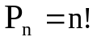

Определим 0!=1

Пусть A = {1,2,3}.Число различных перестановок равно 3!=6.
Сгенерируем все перестановки во множестве A: {123, 132, 213, 231, 312, 321}.

Например:
1) Число способов стать в очередь за стипендией из 17 человек? P₁₇=17!
2) Сколькими способами можно расставить на полке 5 книг? P₅=5!
3) Сколько различных слов можно образовать, переставляя буквы в слове “ковш”? P₄=4!
Размещения из n элементов по m

Размещения – упорядоченная последовательность из m элементов множества, содержащего всего n элементов.
Различные размещения отличаются составом элементов и (или) порядком
их следования.
Число размещений из n различных элементов по m равно 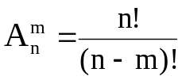

Пусть A={1,2,3}. Сгенерируем всевозможные размещения из 3 по 2:
{12, 21, 13, 31, 23, 32}.

Например:
1) Сколькими способами можно расставить на полке 5 книг из 7?
Решение:
Поскольку порядок книг на полке имеет значение, то число способов
равно 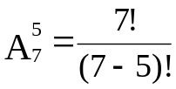 .
2) Сколько различных четырёхсимвольных идентификаторов можно получить в алфавите {A,B,C,D,E}.

Решение:
С учетом того, что порядок символов в идентификаторе имеет значение, получим 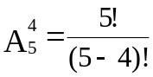.
Замечание: Формула 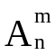 верна для всех m ≤ n. При m = n 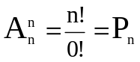.

Сочетания

Сочетания из n по m – последовательность из m элементов, взятых из n-элементного множества, без учета порядка следования элементов.
Сочетание – произвольное (неупорядоченное) m-подмножество из n элементов.
Различные сочетания отличаются составом элементов, но не их порядком.
Число сочетаний из n различных элементов по m равно:
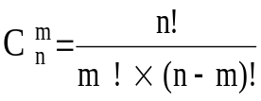 , m ≤ n.

Свойства сочетаний

- 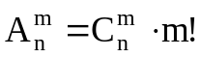 ⇒ 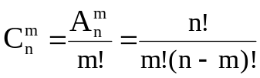;
2) 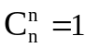;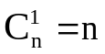; 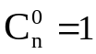;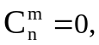 при m ≤ 0 и m ≥n .
3) Симметричность числа сочетаний: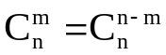.
4) Правило Паскаля.
Для числа сочетаний из n по m справедливо следующее рекуррентное
соотношение: 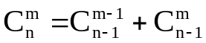.

5) Бином Ньютона.
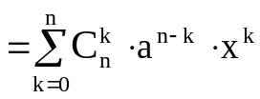.

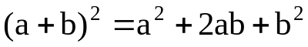
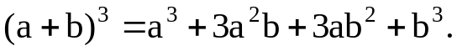

ПРИМЕР. 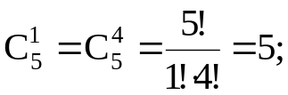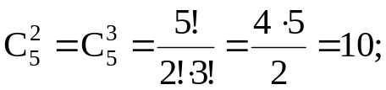

При a = x = 1, 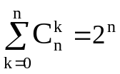, 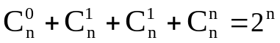 ,где
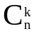, k = 0,1… n - биномиальные коэффициенты.

Пусть A={1,2,3}. Сгенерируем всевозможные сочетания из 3 по 2: {12, 31, 32}.

Например:
1) Сколькими способами можно выбрать 4 человека из 52 в президиум собрания?
Решение:
Поскольку порядок выбора не имеет значения, получим: 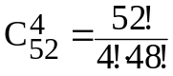
- Определить число способов, которыми можно выбрать 5 карт из 36 так, чтобы среди них были 3 карты одного достоинства?
Решение:
В колоде из 36 карт четыре масти и в каждой 9 достоинств (короли, тузы…). Число способов выбрать одно достоинство равно 9 или 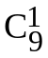.
Тогда, число способов выбрать 3 карты одного достоинства равно 9*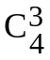
Оставшиеся две карты могут быть любыми из 33 карт, то есть 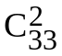. По правилу произведения имеем: ··.

